Vývojcen průmyslových výrobců v červenci 2018

**Meziměsíční srovnání:**

Ceny průmyslových výrobců byly **meziměsíčně** vyšší o 0,3 %.

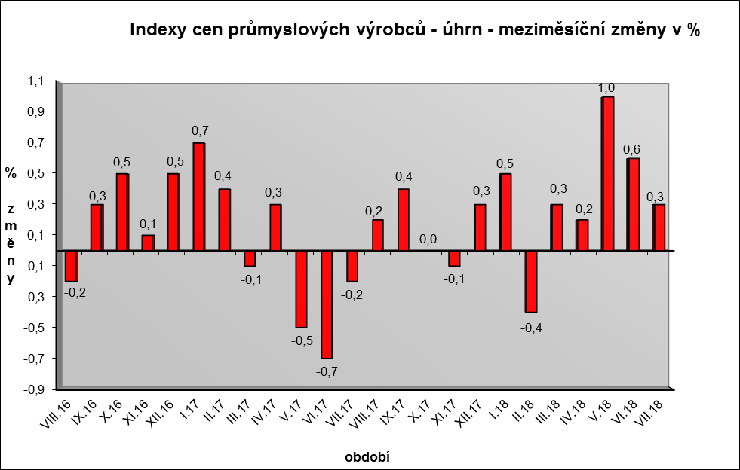

Vzrostly především ceny chemických látek a výrobků o 1,8 %, pryžových, plastových a ostatních nekovových minerálních výrobků o 0,5 %, dřeva papíru a tisku o 0,6 %.

Ceny potravinářských výrobků, nápojů a tabáku se zvýšily o 0,2 %, z toho ceny nápojů a mléčných výrobků shodně o 0,8 %.

Snížily se pouze ceny těžby a dobývání o 0,2 % a elektrických zařízení o 0,1 %.

Vybraná odvětví, která nejvíce ovlivnila výši celkového meziměsíčního indexu:



**Meziroční srovnání:**

Ceny **průmyslových výrobců** meziročně vzrostly o 3,4 %, což bylo nejvíce od února roku 2012 (v červnu se zvýšily o 2,9 %).

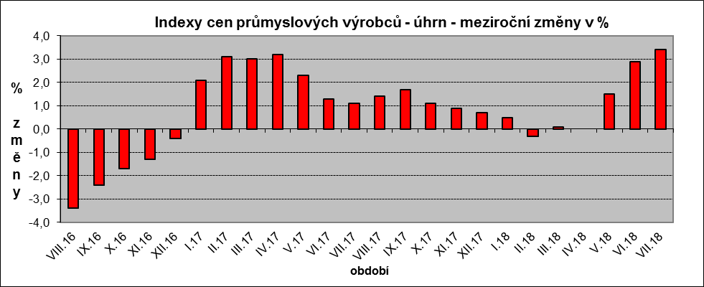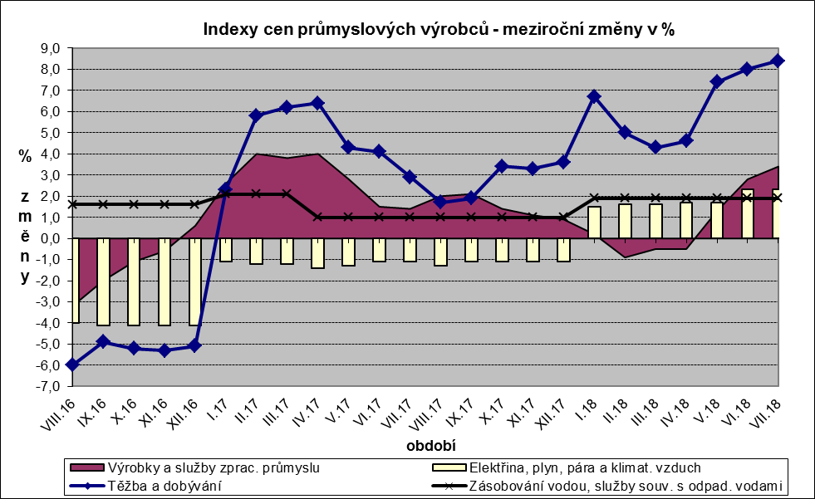

Byly vyšší zejména ceny v odvětví koksu a rafinovaných ropných produktů. Ceny obecných kovů a kovodělných výrobků se zvýšily o 3,6 %, elektřiny, plynu, páry a klimatizovaného vzduchu o 2,3 %, chemických látek a výrobků o 7,6 % a těžby a dobývání o 8,4 %.

Ceny dopravních prostředků byly nižší o 0,8 %, z toho ceny dílů a příslušenství pro motorová vozidla o 1,6 %.

Ceny potravinářských výrobků, nápojů a tabáku klesly o 0,7 %, z toho zpracovaného masa a výrobků z masa o 5,2 % a ostatních potravinářských výrobků o 5,8 %.

Vybraná odvětví, která nejvíce ovlivnila výši celkového meziročního indexu:



Při hodnocení podle **hlavních průmyslových** skupin meziročně nejvíce vzrostly ceny energií o 9,7 %, klesly pouze ceny zboží krátkodobé spotřeby o 0,6 %.

**Klouzavý průměr** úhrnného indexu cen průmyslových výrobců (tj. podíl průměru bazických indexů za posledních 12 měsíců k průměru bazických indexů za předchozích 12 měsíců) byl 101,2 %.

**Komentář k průměrným cenám průmyslových výrobců – červenec 2018**

**CA105130 Máslo:** stále přetrvává vliv trhu, vyšší cena smetany

**CA108112 Cukr krystal:** nízká cena cukru – vliv trhu